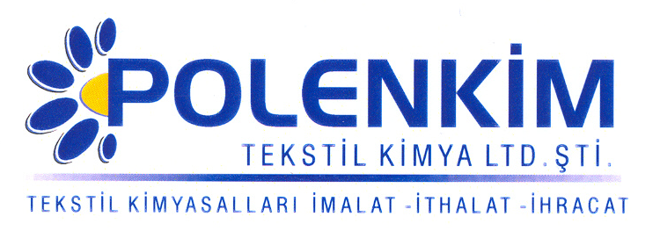
POLENSİL H BEST

Polensil H Best özellikle % 100 pamuk ve karışımlarına hidrofilitenin yanı sıra benzersiz bir tuşe kazandıran bir hidrofil silikondur.

KARAKTERİSTİKLERİ

Görünüş : Berrak,akışkan
pH : 5 + 0,5
Sp.gr : ~ 1,0
İyonite : Zayıf katyonik

ÖZELLİKLERİ

- Yapısı itibariyle sararmaya neden olmaz.
- Ürüne kazandırdığı nem ( H2O) absorbe etme kapasitesi nedeniyle ürüne eşsiz bir özellik kazandırır.
- Olası tamir şartlarında apre sökümüne gerek yoktur.
- Uygulandığı tekstil metaryaline dolgun ve kaygan bir tuşe kazandırır.

Uygulama ;

Tavsiye edilen miktar istenen efekte ve kumaş tipine bağlı olarak değişebilmek ile beraber aşağıdaki tablodaki veriler başlangıç için yeterli olacaktır.

Çektirme Emdirme

Kullanım miktarı 2 – 4 gr/lt 30 – 50 gr/lt
pH 5,0 – 6,0 5,5 + 0,2
pic-up 70 – 80 %
Fikse 130-170 C/30-75 130-170 C/30-75

SAKLAMA KOŞULLARI
Sıcak, nem ve soğuktan korunduğunda orijinal ambalajında en az 3 ay özelliklerini muhafaza eder.

Teknik bültenlerimizde yer alan bilgi ve açıklamalar,tamamen ürünün kullanım koşulları ve metotların anlaşılması ile ilgili olup,uygulamada ortaya çıkabilecek olan farklılıklar için bağlayıcılık oluşturmaz.
________________________________________________________________________
Tel:( 0224 ) 211 33 36 ( pbx ) Fax: ( 0224 ) 211 37 95 BUTTİM ( Bursa Uluslar arası Tekstil ve Ticaret Merkezi ) B Blok 5. Kat No:1423
www.polenkim.com

